Методы и приемы интерактивного обучения
- Мозговой штурм
- Кластеры
- Интерактивный урок с применением аудио- и видеоматериалов, ИКТ
- Круглый стол
- Деловые игры
- Аквариум
- Метод проектов
- Ролевые игры
- Микрофон

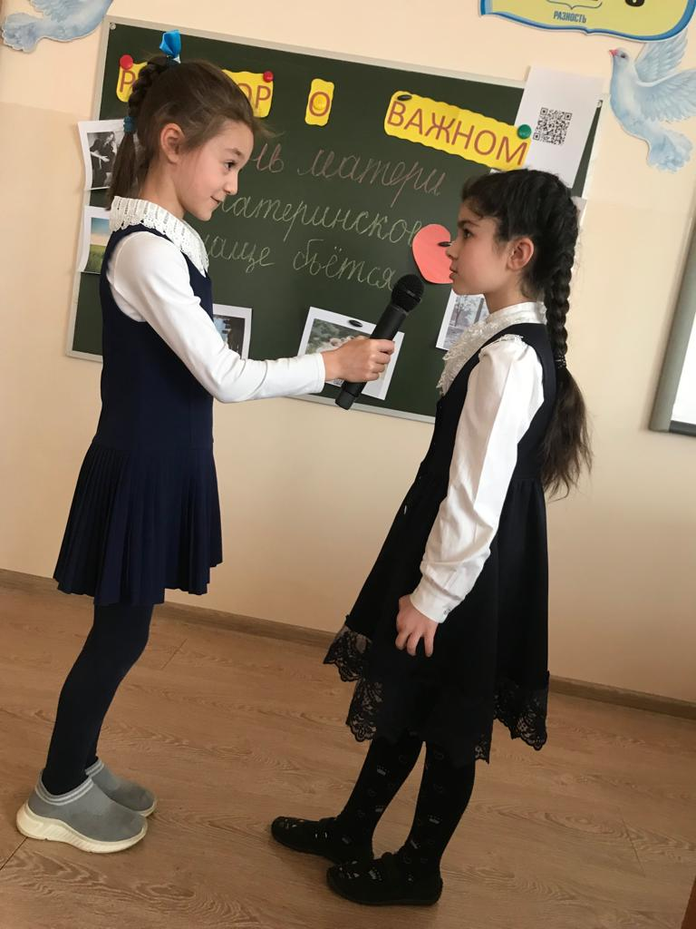

Арисланова Людмила Михайловна
arislanova_1976@mail.ru

https://arislanova1976.wixsite.com/ludmila

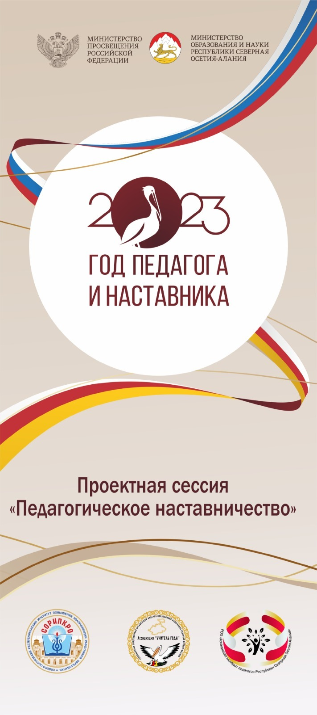

«Интерактивные методы и формы работы по включению детей с ОВЗ в образовательный процесс»

Интерактивные методы
строятся на схемах взаимодействия "учитель = ученик" и "ученик = ученик"

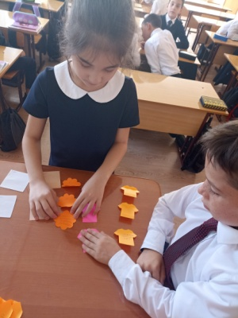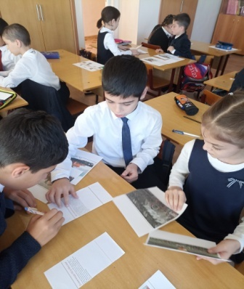
Мозговой шурм Работа группах

Пять пальчиков Работа в паре
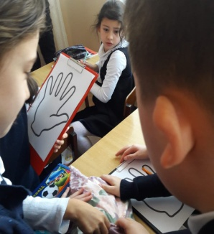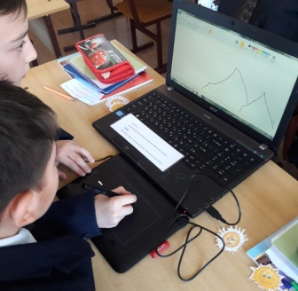

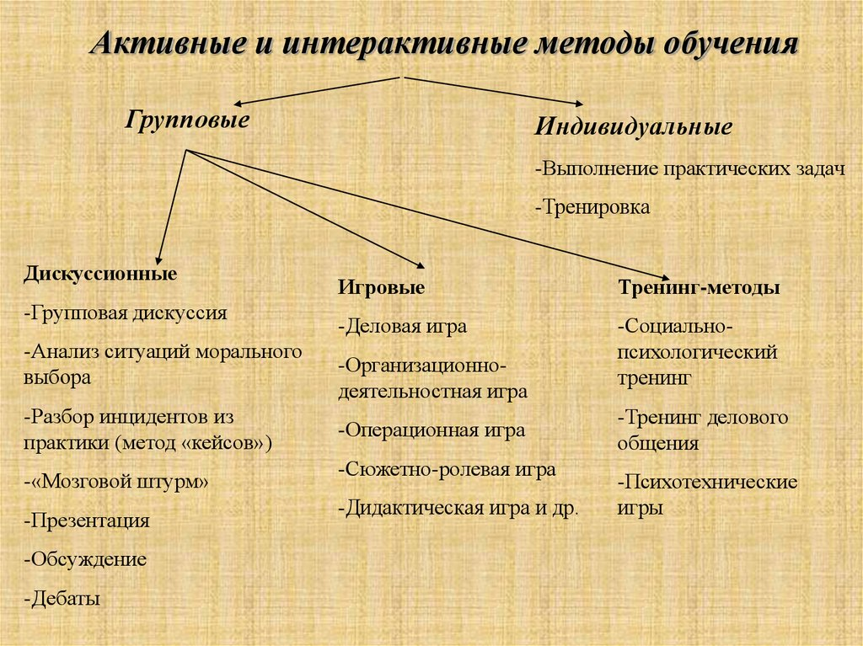
Тренинг- метод Метод обсуждение
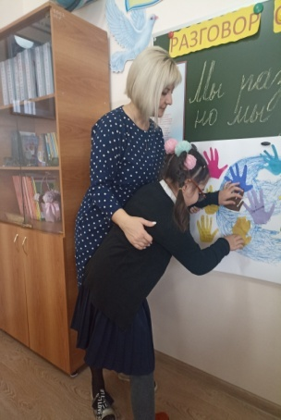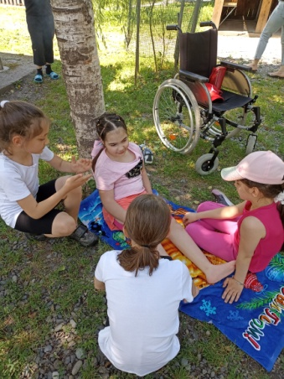

Интерактивные методы обучения?
Интерактивные: от англ. («интер» - «взаимный», «акт» - «действие»).
Таким образом, дословный перевод обозначает интерактивные методы как методы, позволяющие учиться взаимодействовать между собой; а интерактивное обучение – обучение, построенное на взаимодействии всех обучающихся, включая педагога.
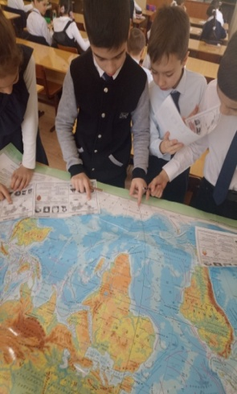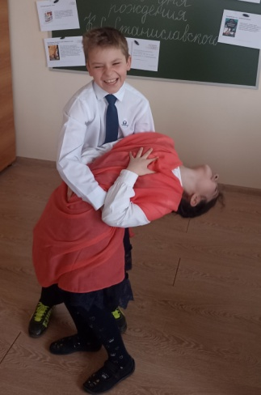
Метод проектов Метод Аквариум

